**CỘNG HOÀ XÃ HỘI CHỦ NGHĨA VIỆT NAM**

**Độc lập - Tự do - Hạnh phúc**

**BÁO CÁO**

**ĐỀ XUẤT CHỦ TRƯƠNG ĐẦU TƯ**

**(Hồ sơ đã chỉnh sửa theo Báo cáo thẩm định số 135/BC-SKH-KTN**

**ngày 13/4/2023 của Sở Kế hoạch và Đầu tư)**

**Dự án : Tuyến RD-01 và RD-04 khu Công nghiệp Quán Quang**

**Chủ đầu tư : Ban Quản lý khu kinh tế tỉnh Quảng Trị**

**Địa điểm XD : Xã Gio Quang, huyện Gio Linh, tỉnh Quảng Trị**

|  |
| --- |
| D:\2021\10. Khu CN Quan Ngang\DJI_0017.JPG |

**Quảng Trị, năm 2023**

**MỤC LỤC**

[I. Thông tin chung về dự án 1](#_Toc69980185)

[II. Sự cần thiết đầu tư, các điều kiện để thực hiện đầu tư, đánh giá về sự phù hợp với quy hoạch có liên quan theo quy định của pháp luật về quy hoạch, kế hoạch đầu tư. 1](#_Toc69980186)

[2.1. Sự cần thiết đầu tư xây dựng 1](#_Toc69980187)

[2.2. Các điều kiện đầu tư 3](#_Toc69980188)

[2.3. Các thuận lợi, khó khăn khi thực hiện dự án 3](#_Toc69980189)

[2.4. Đánh giá về sự phù hợp với quy hoạch, kế hoạch đầu tư: 4](#_Toc69980190)

[2.5.Sự phù hợp với tiêu chí phân loại dự án nhóm A, B, C: 4](#_Toc69980191)

[III. Mục tiêu, quy mô, địa điểm và phạm vi đầu tư. 4](#_Toc69980192)

[3.1. Mục tiêu đầu tư 4](#_Toc69980193)

[3.2. Phạm vi đầu tư xây dựng công trình 4](#_Toc69980194)

[3.3. Quy mô và giải pháp thiết kế xây dựng công trình 5](#_Toc69980195)

[IV. Dự kiến tổng mức đầu tư và cơ cấu nguồn vốn đầu tư, khả năng cân đối nguồn vốn đầu tư công và việc huy động các nguồn vốn, nguồn lực khác để thực hiện dự án. 9](#_Toc69980196)

[4.1. Dự kiến tổng mức đầu tư: 9](#_Toc69980197)

[4.2. Cơ cấu nguồn vốn đầu tư, khả năng cân đối nguồn vốn đầu tư công và việc huy động các nguồn vốn, nguồn lực khác để thực hiện dự án. 9](#_Toc69980198)

[V. Dự kiến tiến độ triển khai thực hiện đầu tư, dự kiến kế hoạch bố trí vốn phù hợp với điều kiện thực tế và khả năng huy động các nguồn lực theo thứ tự ưu tiên hợp lý, bảo đảm đầu tư tập trung, có hiệu quả. 9](#_Toc69980199)

[5.1. Dự kiến tiến độ và thời gian triển khai thực hiện đầu tư: 9](#_Toc69980200)

[5.2. Dự kiến kế hoạch bố trí vốn phù hợp với điều kiện thực tế và khả năng huy động các nguồn lực theo thứ tự ưu tiên hợp lý, đảm bảo đầu tư tập trung, có hiệu quả kịp tiến độ và thời gian triển khai thực hiện đầu tư: 9](#_Toc69980201)

[VI. Xác định sơ bộ chi phí liên quantrong quá trình thực hiện và chi phí vận hành sau khi dự án hoàn thành 10](#_Toc69980202)

[6.1. Xác định sơ bộ chi phí liên quan trong quá trình thực hiện 10](#_Toc69980203)

[6.2. Chi phí vận hành dự án sau khi hoàn thành 11](#_Toc69980204)

[6.3. Bảo trì công trình 11](#_Toc69980205)

[6.4. Kinh phí bảo trì công trình 11](#_Toc69980206)

[VII. Phân tích, đánh giá sơ bộ tác động về môi trường, xã hội; Xác định sơ bộ hiệu quả đầu tư về kinh tế - xã hội 11](#_Toc69980207)

[7.1. Phân tích, đánh giá sơ bộ về tác động môi trường và xã hội 11](#_Toc69980208)

[7.2. Hiệu quả đầu tư về kinh tế - xã hội 14](#_Toc69980209)

[VIII. Giải pháp tổ chức thực hiện 14](#_Toc69980210)

[IX. Kết luận 14](#_Toc69980211)

Phụ lục 1: Tổng mức đầu tư

Phụ lục 2: Các văn bản liên quan

Phụ lục 3: Bản vẽ

|  |  |
| --- | --- |
| UBND TỈNH QUẢNG TRỊ  **BAN QUẢN LÝ KHU KINH TẾ TỈNH**  Số: 509/BC-KKT | CỘNG HOÀ XÃ HỘI CHỦ NGHĨA VIỆT NAM **Độc lập - Tự do - Hạnh phúc**  *Quảng Trị, ngày 05 tháng 4 năm 2023* |

**BÁO CÁO**

**ĐỀ XUẤT CHỦ TRƯƠNG ĐẦU TƯ**

**Dự án: Tuyến RD-01 và RD-04 khu Công nghiệp Quán Ngang**

**Địa điểm XD: Khu Công nghiệp Quán Ngang, huyện Gio Linh, tỉnh Quảng Trị**

**I. Thông tin chung về dự án:**

**1.1. Tên dự án:** Tuyến RD-01 và RD-04 khu Công nghiệp Quán Ngang

**1.2. Nhóm dự án, loại, cấp công trình:**

- Nhóm dự án: Dự án nhóm C;

- Loại, cấp công trình: Công trình giao thông, cấp III (Theo Phụ lục 1, kèm theo Thông tư số 06/2021/TT-BXD ngày 30 tháng 6 năm 2021 của Bộ trưởng Bộ Xây dựng).

**1.3. Cấp quyết định chủ trương đầu tư:** HĐND tỉnh Quảng Trị.

**1.4. Cấp quyết định đầu tư:** UBND tỉnh Quảng Trị.

**1.5. Chủ đầu tư:**Ban Quản lý khu kinh tế tỉnh Quảng Trị.

**1.6. Đơn vị lập Báo cáo**: Ban Quản lý khu kinh tế tỉnh Quảng Trị.

**1.7. Địa điểm xây dựng**: Khu Công nghiệp Quán Ngang, huyện Gio Linh, tỉnh Quảng Trị.

**1.8. Hình thức đầu tư**: Xây dựngmới.

**1.9. Tổng mức đầu tư: 25.000.000.000 đồng** *(Hai mươi lăm tỷ đồng)*

**1.10. Nguồn vốn đầu tư:** Nguồn thu đấu giá QSD đất tại Khu KTTM đặc biệt Lao Bảo.

**1.11. Diện tích chiếm dụng đất**: Khoảng 3,7ha.

**1.12. Thời gian thực hiện dự án**: Năm 2023-2025.

**II. Sự cần thiết đầu tư, các điều kiện để thực hiện đầu tư, đánh giá về sự phù hợp với quy hoạch có liên quan theo quy định của pháp luật về quy hoạch****, kế hoạch đầu tư.**

**2.1.Sự cần thiết đầu tư xây dựng:**

Tỉnh Quảng Trị với vị trí địa lý kinh tế thuận lợi, có hệ thống giao thông xuyên quốc gia về đường bộ, đường biển, đường sắt và nằm trên tuyến hành lang kinh tế Đông Tây - Tuyến kinh tế động lực của tỉnh, nối các nước Lào - Thái Lan và Myanmar... với cửa khẩu Quốc tế Lao Bảo, cửa khẩu Quốc tế La Lay, cảng biển Cửa Việt và dự kiến cảng biển nước sâu Mỹ Thủy, là một trong những cửa ra biển của các tỉnh Nam Lào và Đông - Bắc Thái Lan. Quảng Trị vừa là đầu cầu về phía Việt Nam của tuyến đường xuyên Á lý tưởng nối với Nam Lào, Đông Bắc Thái Lan, Myanmar đi qua cửa khẩu quốc tế Lao Bảo đến các tỉnh miền Trung Việt Nam. Những yếu tố này là điều kiện hết sức thuận lợi để mở rộng phát triển ngành công nghiệp, thu hút đầu tư để thúc đẩy sự phát triển kinh tế của tỉnh Quảng Trị.

Trong những năm từ 2010 đến nay, với sự hỗ trợ từ Trung ương, quan tâm củaLãnh đạo tỉnh, cộng với sự nỗ lực quyết tâm của BQL Khu Kinh tế, các Khu công nghiệp, Khu kinh tế, Cửa khẩu đang được đầu tư xây dựng và đã đưa vào hoạt động mạnh mẽ. Tuy nhiên do nguồn vốn còn hạn hẹp nên chưa đầu tư đồng bộ, chưa triển khai đầy đủ theo quy hoạch, dẫn đến chưa phát huy hết năng lực thu hút đầu tư.

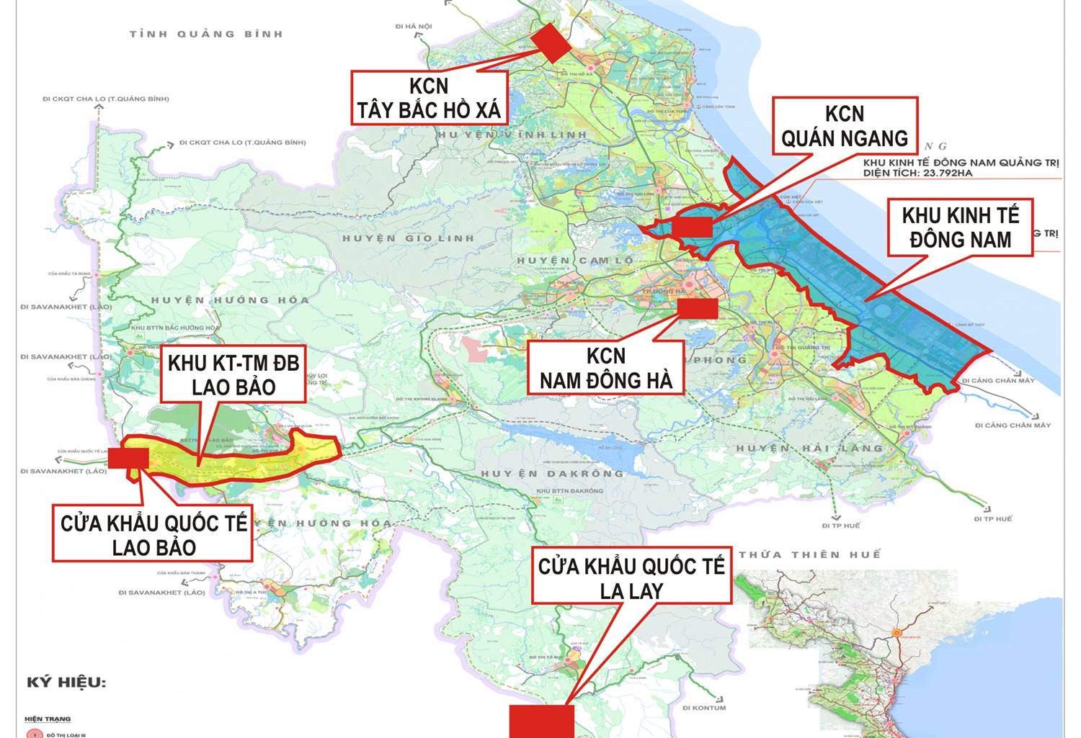

*Bản đồ KCN, KKT và Cửa khẩu của tỉnh Quảng Trị*

Khu Công nghiệp Quán Ngang được thành lập từ 2008 theo Quyết định số 17/2008/QĐ-UBND ngày 21/7/2008 của UBND tỉnh Quảng Trị là một trong 03 khu công nghiệp của tỉnh Quảng Trị ( cùng với KCN Nam Đông Hà và KCN Tây Bắc Hồ Xá). Khu công nghiệp có diện tích quy hoạch là 321,74ha, chia làm 3 giai đoạn: giai đoạn 1 là 139ha, giai đoạn 2 là 66ha, giai đoạn 3 là 116,74ha. Hiện giai đoạn 1, giai đoạn 2hiện đang được đầu tư hoàn thiện san nền, các tuyến đường giao thông nội bộ, hệ thống cấp thoát nước,... Khu công nghiệp Quán Ngang đã hoạt động được hơn 10 năm và thu hút được hơn 15 dự án đầu tư, với tổng số với đầu tư hơn 3.000 tỷ đồng, diện tích đất công nghiệp đã cho thuê cả 2 giai đoạn là 95,219 ha và tỷ lệ lấp đầy đạt 66,2%, trong đó: giai đoạn 1 đã thuê 75,8ha đạt tỷ lệ lấp đầy 75,7%, giai đoạn 2 đã thuê được 19,4ha, đạt tỷ lệ lấp đầy 44,3%, giai đoạn 3 đã được phê duyệt quy hoạch tại Quyết định số 1131/QĐ-UBND ngày 26/5/2016, đã và đang thu hút nhiều Nhà đầu tư quan tâm.

Khu công nghiệp Quán ngang (giai đoạn 1 và 2) có phía Bắc giáp với Khu công nghiệp Quán Ngang (giai đoạn 3), phía Đông giáp với khu quy hoạch Sân bay, phía Nam giáp với đường tỉnh 73 kết nối Quốc lộ 1A và Quốc lộ 9, phía Tây giáp với Quốc lộ 1A. Hiện nay, toàn bộ hạ tầng khu Công nghiệp Quán Ngang giai đoạn 1 và giai đoạn 2 đã được đầu tư xây dựng cơ bản hoàn thiện, riêng 02 tuyến đường: RD-01 và RD-04 thuộc KCN Quán Ngang giaiđoạn 1 chưa được đầu tư; 2 tuyến đường này nối với nhau, có điểm đầu giao với RD02 (tuyến trục trung tâm kết nối với Quốc lộ 1A); điểm cuối nối với tuyến RD-07 tạo thành tuyến đường bao quanh KCN Quán Ngang giai đoạn 1 và giai đoạn 2, tạo nên hệ thống giao thông thông suốt cho cả Khu công nghiệp. Mặt khác,hiện nay có 2 nhà đầu tư đã được cấp phép xây dựng nhà máy trên tuyến RD-01 đó là Nhà máy chế biến Titan và sản phẩm ZIRCONIUM SILICATE của Công ty TNHHH MTV WOOD PELLETS Triệu Phong và Nhà máy sản xuất viên củi nén Tân Ký của Công ty TNHH dịch vụ và Thương mại tổng hợp Tân Ký, 2 nhà máy này chưa có đường vào, hiện đang xin tự mở đường nối vào tuyến RD-07. Vì vậy, đầu tư xây dựng tuyến RD-01 và RD-04 thuộc Khu công nghiệp Quán Ngang hiện nay là hết sức cấp thiết. Sau khi được đầu tư xây dựng hoàn thành sẽ hoàn thiện giao thông của toàn khu Công nghiệp Quán Ngang giai đoạn 1 và giai đoạn 2, tạo thuận lợi cho Nhà đầu tư hoạt động, thúc đẩy giao thương hàng hóa, tạo thêm quỹ đất đểthu hút đầu tư.

**2.2. Các điều kiện đầu tư:**

- Luật Đầu tư công số 39/2019/QH14 ngày 13/6/2019;

- Luật Xây dựng số 50/2014/QH13 ngày 18/6/2014;

- Luật Xây dựng sửa đổi, bổ sung một số điều của Luật Xây dựng;

- Luật Quy hoạch đô thị số 30/2009/QH12 ngày 17/6/2009;

- Luật Đất đai số 45/2013/QH13 ngày 29/11/2013;

- Các Nghị định của Chính phủ: Số 15/2021/NĐ-CP ngày 03/3/2021 Quy định chi tiết một số nội dung về quản lý dự án đầu tư xây dựng; số 10/2021/NĐ-CP ngày 09/02/2021 về quản lý chi phí đầu tư xây dựng; số 40/2020/NĐ-CP ngày 06/4/2020 của Chính phủ hướng dẫn thi hành một số điều của Luật Đầu tư công ngày 13/6/2019;

- Hiệp định phối hợp quản lý biên giới Việt – Lào.

- Tiếp tục kế thừa và phát triển hiện trạng, quy hoạch xây dựng để phát triển Khu Công nghiệp Quán Ngang theo Văn bản số 611/TTg-KTN ngày 25/4/2008 của Thủ tướng Chính phủ;

- Quyết định số 3071/QĐ-UBND ngày 26/10/2004 của UBND tỉnh Quảng Trị về việc phê duyệt quy hoạch chi tiết Khu Công nghiệp Quán Ngang, tại huyện Gio Linh, tỉnh Quảng Trị.

- Quyết định số 2234/QĐ-UBND ngày 15/10/2014của UBND tỉnh Quảng Trị về việc Quy hoạch chi tiết Khu công nghiệp Quán Ngang, tại huyện Gio Linh, tỉnh Quảng Trị (giai đoạn 2), tỷ lệ 1/500;

- Cụ thể hóa nội dung định hướng phát triển Khu công nghiệp theo Nghị Quyết số 18/2012/NQ-HĐND ngày 17/8/2012 của HĐND tỉnh và Quyết định số 13/2012/QĐ-UBND ngày 04/10/2012 của UBND tỉnh về quy hoạch phát triển công nghiệp tỉnh Quảng Trị đến 2020, định hướng đến 2025;

- Các Văn bản của UBND tỉnh Quảng Trị: số 5234/UBND-CN ngày 29/10/2021 về việc lập báo cáo đề xuất chủ trương đầu tư các dự án hạ tầng tại các khu công nghiệp Nam Đông Hà, Quán Ngang; số 580/UBND-TH ngày 147/02/2023 về việc thống nhất chủ trương trình HĐND tỉnh cho bổ sung kế hoạch đầu tư công trung hạn nguồn thu đấu giá QSDĐ tại Khu KTTM đặc biệt Lao Bảo.

- Nghị quyết số 20/NQ-HĐND ngày 28/3/2023 của Hội đồng nhân dân tỉnh Quảng Trị về việc điều chỉnh, bổ sung kế hoạch đầu tư công trung hạn giai đoạn 2021-2025 nguồn vốn ngân sách địa phương do tỉnh quản lý.

**2.3.Các thuận lợi, khó khăn khi thực hiện dự án:**

- Thuận lợi: Mặt bằng thi công bằng phẳng, phạm vi xây dựng thuộc khu quy hoạch đã được thu hồi đất. Điểm đầu, điểm cuối kết nối với các tuyến RD-02 và RD-07 đã được thi công hoàn thiện. Việc tổ chức triển khai dự án đáp ứng nhu cầu của các Nhà đầu tư hiện tại và thu hút Nhà đầu tư mới, phù hợp với thực tiễn và tình hình phát triển kinh tế - xã hội của địa phương về định hướng phát triển chung của tỉnh.

- Khó khăn:Không có vướng mắc khó khăn.

**2.4.Đánh giá về sự phù hợp với quy hoạch, kế hoạch đầu tư:**

- Phù hợp với quy hoạch xây dựng số 3071/QĐ-UBND ngày 26/10/2004 của UBND tỉnh Quảng Trị về việc phê duyệt quy hoạch chi tiết Khu Công nghiệp Quán Ngang, tại huyện Gio Linh, tỉnh Quảng Trị và Quyết định số 2234/QĐ-UBND ngày 15/10/2014 của UBND tỉnh Quảng Trị về việc Quy hoạch chi tiết Khu công nghiệp Quán Ngang, tại huyện Gio Linh, tỉnh Quảng Trị (giai đoạn 2), tỷ lệ 1/500. Các tuyến đường đầu tư có hướng tuyến, quy mô mặt cắt ngang 27,25m (RD01); 24,25m (RD04) và thoát nước dọc là phù hợp với quy hoạch xây dựng giai đoạn đầu (giai đoạn 1) trong phạm vi 139,0ha thuộc Quyết định số 3071/QĐ-UBND ngày 26/10/2004 của UBND tỉnh Quảng Trị và Quyết định số 2234/QĐ-UBND ngày 15/10/2014 của UBND tỉnh Quảng Trị.

- Phù hợp với quy hoạch chi tiết tại Quyết định số 2234/QĐ-UBND ngày 15/10/2014 của UBND tỉnh Quảng Trị về việc Quy hoạch chi tiết Khu công nghiệp Quán Ngang, tại huyện Gio Linh, tỉnh Quảng Trị (giai đoạn 2), tỷ lệ 1/500. Các tuyến đường đầu tư có Cos khống chế tại các nút giao phù hợp với Cos khống chế mặt bằng từ +4,3m ÷ +6,3m nhằm kết nối hợp lý với hệ thống hạ tầng kỹ thuật giai đoạn 2 vào hệ thống hạ tầng kỹ thuật giai đoạn 1 theo Quyết định số 2234/QĐ-UBND ngày 15/10/2014 của UBND tỉnh Quảng Trị;

- Phù hợp tầm nhìn phát triển của tỉnh trong tương lai, với cảnh quan, hiện trạng khu vực xây dựng, kết nối các Khu công nghiệp, khu kinh tế, sân bay chuẩn bị đầu đầu tư.

**2.5.Sự phù hợp với tiêu chí phân loại dự án nhóm A, B, C:**

- Dự án thuộc nhóm C, phù hợp với quy định tại khoản 2 điều 10 của Luật đầu tư công 39/2019/QH14 ngày 13/6/2019.

**III. Mục tiêu, quy mô, địa điểm và phạm vi đầu tư:**

**3.1. Mục tiêu đầu tư:**

Hoàn thiện hệ thống giao thông, hệ thống thoát nước dọc của Khu công nghiệp Quán Ngang, đáp ứng nhu cầu của các Nhà đầu tư hiện tại và thu hút các Nhà đầu tư mới, kết nối hạ tầng với Khu công nghiệp Quán Ngang (giai đoạn 3) và các khu công nghiệp, khu kinh tế của toàn tỉnh, phát huy được năng lực thu hút đầu tư, tạo công ăn việc làm cho người lao động,thúc đẩy sự phát triển về kinh tế - xã hội của địa phương và toàn tỉnh.

**3.2. Phạm vi đầu tư xây dựng công trình:**Phạm vi xây dựng dự án nằm trong khu quy hoạch Khu công nghiệp Quán Ngang thuộc giai đoạn đầu (giai đoạn 1) tại Quyết định số 3071/QĐ-UBND của UBND tỉnh Quảng Trị. Tuyến RD-01 và RD-04 có điểm đầu giao với RD-07, điểm cuối giao với tuyến RD-02 (cách Quốc lộ 1 khoảng 432,60m). Đây là các tuyến đường còn lại cuối cùng của khu Công nghiệp Quán Ngang giai đoạn 1- chưa đầu tư nên không trùng lặp với các dự án đã được quyết định chủ trương đầu tư hoặc đã có quyết định đầu tư.

**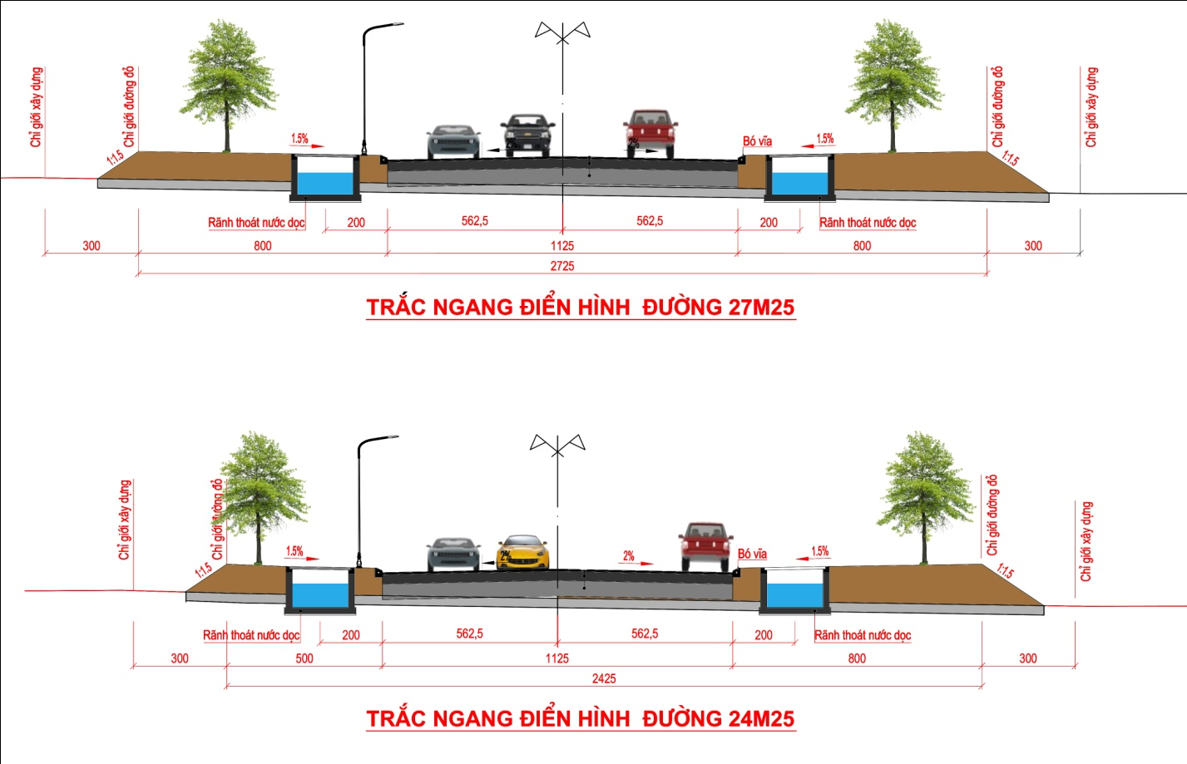3.3. Quy mô và giải pháp thiết kế xây dựng công trình:**

***a. Đường giao thông:*** Chiều dài tuyến thiết kế khoảng: 1.215m. Trong đó: tuyến Rd-01 dài khoảng 710m và RD-04 dài khoảng 505m.

- Tuyến RD-01: Mặt cắt ngang nền đường 27,25m; bề rộng mặt đường 11,25m; lề đường bố trí mỗi bên rộng 8,0m; Điểm đầu giao tuyến RD-07 tại Km1+960,52; Điểm cuốinối với tuyến RD-04.

- Tuyến RD-04: Mặt cắt ngang nền đường 24,25m; bề rộng mặt đường 11,25m; lề đường bố trí: bên trái rộng 8,0m, bên phải rộng 5,0m; Điểm đầu nối với tuyến RD-01 tại Km0+708,07; Điểm cuối giao tuyến RD-02.

Các tuyến đường đầu tư có quy mô mặt cắt ngang phù hợp với các mặt cắt ngang 2-2 và 3-3 trong đồ án quy hoạch đã được phê duyệt tại Quyết định số 2234/QĐ-UBND ngày 15/10/2014 của UBND tỉnh Quảng Trị.



- Loại đường: Trên cơ sở tuyến đường RD-07 đấu nối với các tuyến RD01 và RD04 có cùng quy mô mặt cắt đã được đầu tư xây dựng tại Quyết định 668/QĐ-UBND ngày 14/4/2011 có cấp đường là đường khu công nghiệp (đường phố nội bộ), tốc độ thiết kế 40km/h. Nên đề xuất lựa chọn cấp đường cho các tuyến RD01 và RD04 là: Đường phố nội bộ theo bảng 4 TCVN 104-2007: “ Đường đô thị - Yêu cầu thiết kế”. *(Là đường giao thông liên hệ trong phạm vi phường, đơn vị ở, khu công nghiệp, khu công trình công cộng hay thương mại).*

- Vận tốc thiết kế: 40km/h

- Tải trọng thiết kế: Đối với nền mặt đường trục xe 120kN. Đối với công trình cống: H30 - XB80.

- Kết cấu mặt đường: Mặt đường bê tông nhựa chặt.

- Diện tích chiếm dụng khoảng 3,7ha (đất quy hoạch giao thông trong khu công nghiệp Quán Ngang giai đoạn 1).

- Một số hình ảnh hiện trạng:

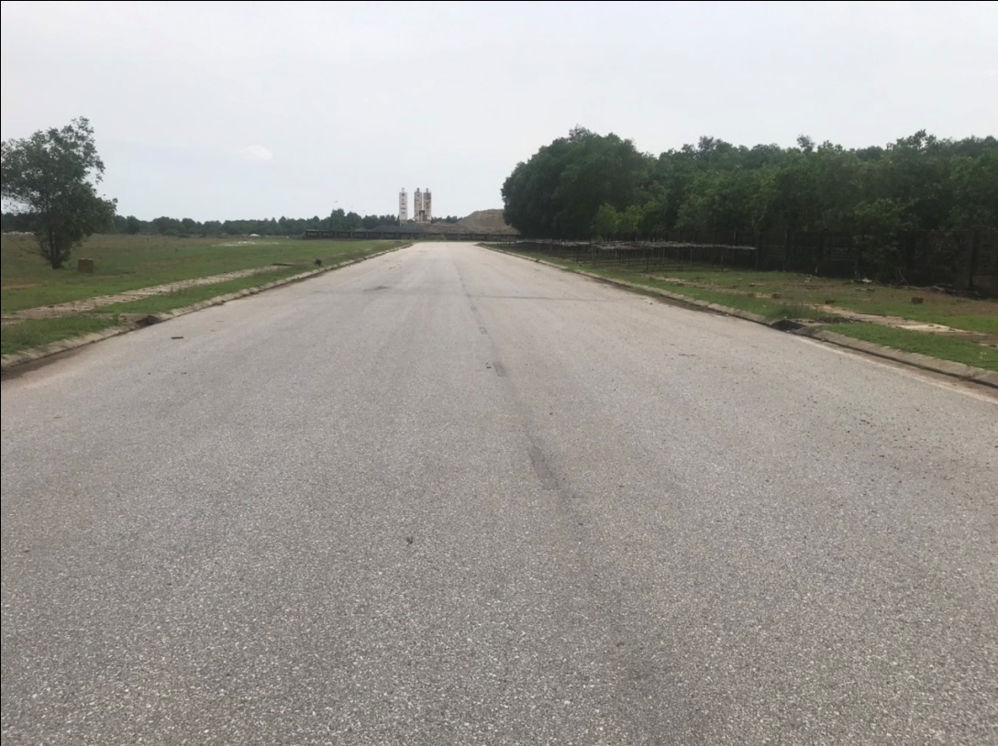

*Điểm giao với Tuyến RD-07*

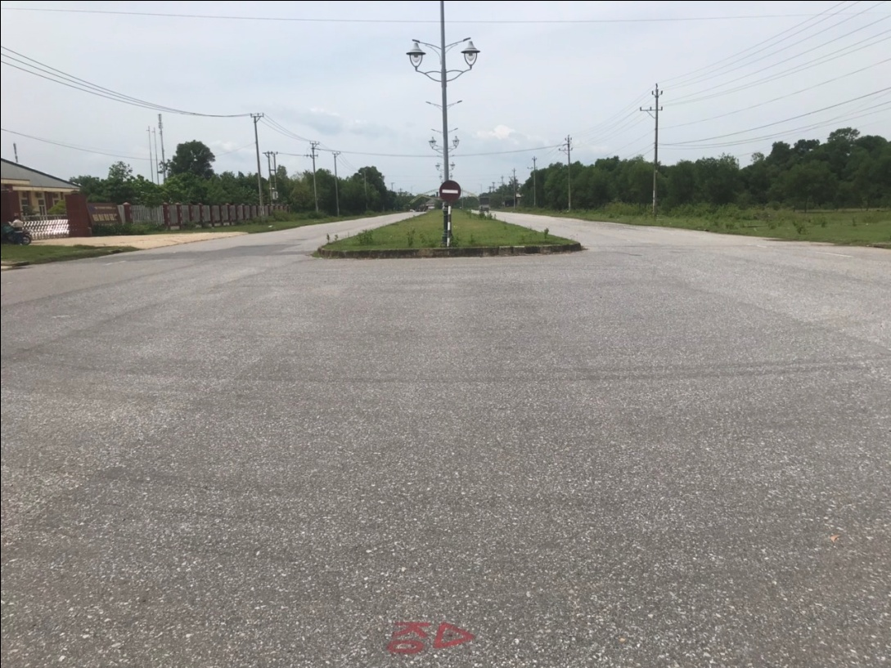

*Điểm giao với Tuyến đường RD-02*

***b. Hạ tầng kỹ thuật liên quan:***

*- Hệ thống thoát nước:*

+ Xây dựng tuyến rãnh thoát nước dọc bằng bê tông M250 bố trí chạy dọc hè phố các tuyến đường giao thông với tổng chiều dài thiết kế (2 bên) khoảng L=2251m, trong đó: Tuyến RD-01 dài 1.420m, tuyến RD-04 dài 831m. Trên tuyến rãnh dọc bố trí các hố thu, cửa thu nước mặt đường và được đấu nối với các hệ thống thoát nước dọc hiện hữu bằng giếng thăm bê tông M250.

+ Đoạn đầu tuyến RD-01 đấu nối với rãnh dọc hiện trạng tuyến RD-07; đoạn còn lại của tuyến RD-01 và tuyến RD-04 đổ về tuyến RD-02. Rãnh thoát nước dọc bằng bê tông hình chữ nhật, có bề rộng B=0,6m và B=0,9m phù hợp với quy hoạch thoát nước tại Quyết định số 2234/QĐ-UBND ngày 15/10/2014.

+ Một số hình ảnh hiện trạng:

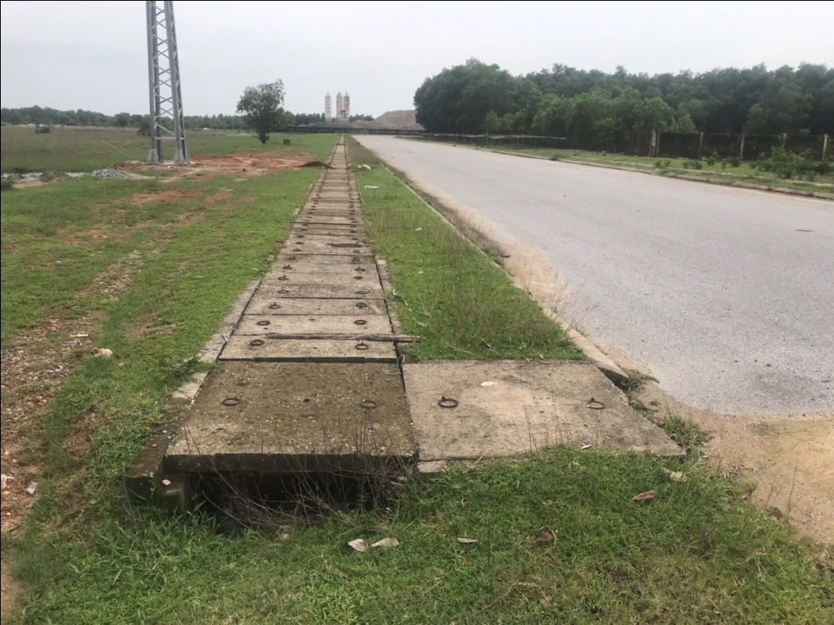

*Điểm đấu nối với hệ thống thoát nước Tuyến RD-07*

*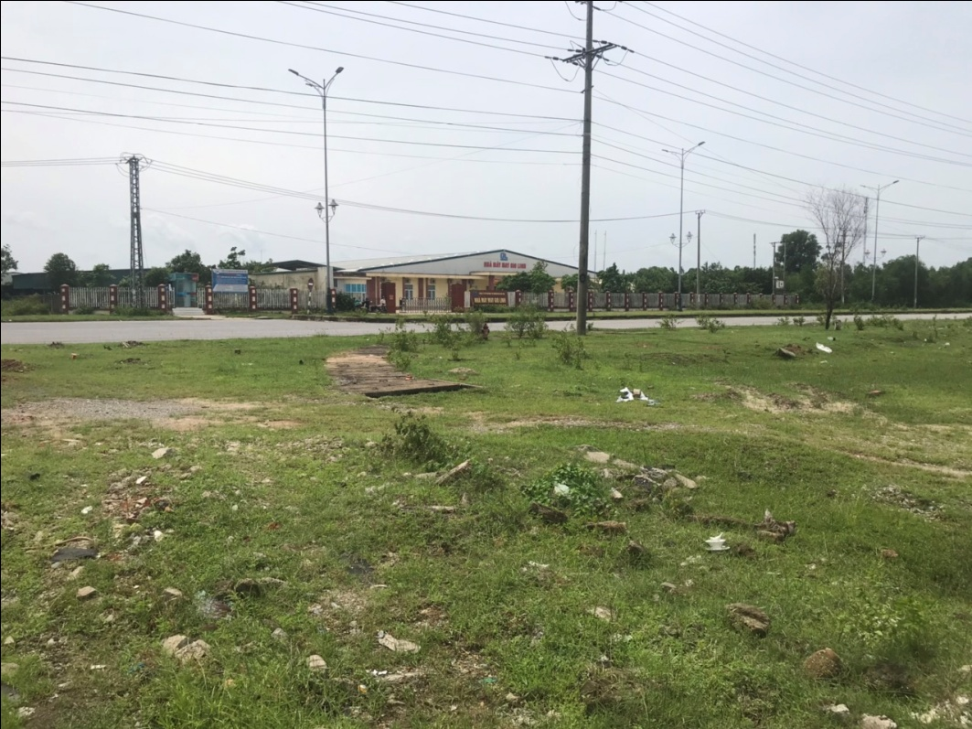*

*Điểm đấu nối với hệ thống thoát nước Tuyến RD-02*

*- Hệ thống an toàn giao thông:*Bố trí hệ thống an toàn giao thông theo quy chuẩn kỹ thuật quốc gia về báo hiệu đường bộ: “QCVN 41: 2019 BGTVT”.

**3.4. Phương án đền bù GPMB:**

Dự án nằm trong phạm vi khu công nghiệp Quán Ngang đã được thu hồi đất theo Quyết định số 3693/QĐ-UBND ngày 12/12/2012 của UBND huyện Gio Linh về việc thu hồi đất để xây dựng công trình: Khu công nghiệp Quán Ngang và đã được đền bù GPMB toàn bộ nên mặt bằng sạch, thuận lợi cho công tác triển khai thực hiện.

**IV. Dự kiến tổng mức đầu tư và cơ cấu nguồn vốn đầu tư, khả năng cân đối nguồn vốn đầu tư công và việc huy động các nguồn vốn, nguồn lực khác để thực hiện dự án.**

**4.1. Dự kiến tổng mức đầu tư: 25.000.000.000 đồng**

*(Bằng chữ: Hai mươi lăm tỷ đồng)*

Trong đó:

|  |  |  |
| --- | --- | --- |
| Chi phí xây dựng | 20.471.000.000 | đồng |
| Chi phí quản lý dự án | 392.000.000 | đồng |
| Chi phí tư vấn ĐTXD | 1.459.000.000 | đồng |
| Chi phí khác | 242.000.000 | đồng |
| Chi phí dự phòng | 2.436.000.000 | đồng |

**4.2. Cơ cấu nguồn vốn đầu tư, khả năng cân đối nguồn vốn đầu tư công và việc huy động các nguồn vốn, nguồn lực khác để thực hiện dự án.**

- Nguồn thu từ đấu giá QSDĐ tại Khu KTTM đặc biệt Lao Bảo: 25 tỷ đồng.

- Nguồn vốn đầu tư trên đảm bảo theo Nghị quyết số 111/2021/NQ-HĐND ngày 30/8/2021 của HĐND tỉnh về cơ chế tài chính xây dựng kết cấu hạ tầng phát triển quỹ đất và giải phóng mặt bằng, tạo quỹ đất sạch trên địa bàn tỉnh Quảng Trị. Cụ thể như sau:

Ngày 31/8/2021, UBND tỉnh đã ban hành Quyết định số 2310/QĐ-UBND về việc phân bổ kế hoạch đầu tư công trung hạn nguồn vốn ngân sách địa phương giai đoạn 2021-2025 (đợt 1), trong đó, nguồn thu đấu giá QSDĐ ở tại Khu Kinh tế - Thương mại đặc biệt Lao Bảo là 20 tỷ đồng. Tuy nhiên, đợt đấu giá năm 2021 với 40 lô đất tại Khu Tái định cư Lao Bảo - Tân Thành, đã thu về số tiền 41.988 triệu đồng.

Ngày 14/9/2022, Ban Quản lý Khu kinh tế tỉnh tại Tờ trình số 91/TTr-KKT về việc bổ sung kế hoạch đầu tư công trung hạn nguồn thu đấu giá quyền sử dụng đất tại Khu KT-TM đặc biệt Lao Bảo. Trên cơ sở đề nghị của Sở Kế hoạch và Đầu tư tại Tờ trình số 97/TTr-SKH-KTN ngày 20/9/2022, UBND tỉnh đã thống nhất tại Văn bản số 580/UBND-TH ngày 17/02/2023 và đã được HĐND tỉnh thông qua tại Nghị quyết số 20/NQ-HĐND ngày 28/3/2023 về việc điều chỉnh, bổ sung kế hoạch đầu tư công trung hạn giai đoạn 2021-2025 nguồn vốn ngân sách địa phương do tỉnh quản lý. Trong đó tổng vốn bố trí cho các dự án là 62.859,5 triệu đồng *(trang 10 phụ lục II, Nghị quyết số 20/NQ-HĐND ngày 28/3/2023)*; đảm bảo đủ để triển khai hoàn thành dự án.

**V. Dự kiến tiến độ triển khai thực hiện đầu tư, dự kiến kế hoạch bố trí vốn phù hợp với điều kiện thực tế và khả năng huy động các nguồn lực theo thứ tự ưu tiên hợp lý, bảo đảm đầu tư tập trung, có hiệu quả.**

**5.1. Dự kiến tiến độ và thời gian triển khai thực hiện đầu tư:**

Năm 2023 - 2024: Thực hiện công tác lập chủ trương đầu tư, chuẩn bị đầu tư dự án và triển khai theo kế hoạch vốn bố trí, thực hiện dự án.

Năm 2025: Thực hiện và hoàn thành dự án.

**5.2. Dự kiến kế hoạch bố trí vốn phù hợp với điều kiện thực tế và khả năng huy động các nguồn lực theo thứ tự ưu tiên hợp lý, đảm bảo đầu tư tập trung, có hiệu quả kịp tiến độ và thời gian triển khai thực hiện đầu tư:**

- Dự kiến phương án vốn:

| **STT** | **Năm** | **Số vốn bố trí** (triệu đồng) | **Ghi chú** |
| --- | --- | --- | --- |
| 1 | 2023 | 5.000 | Nguồn thu từ đấu giá QSDĐ tại Khu KTTM đặc biệt Lao Bảo |
| 2 | 2024 | 10.000 |
| 3 | 2025 | 10.000 |
| **Tổng cộng** | | **25.000** |  |

**VI. Xác định sơ bộ chi phí liên quan trong quá trình thực hiện và chi phí vận hành sau khi dự án hoàn thành.**

**6.1. Xác định sơ bộ chi phí liên quan trong quá trình thực hiện.**

Tổng mức đầu tư sơ bộ được xác định trên cơ sở căn cứ quy định tại Nghị định số 10/2021/NĐ-CP ngày 09/02/2021 của Chính phủ, Thông tư số [11/2021/TT-BXD](file:///D:\1.VU\1.CONG%20TRINH\2020-KCS\3.%20DUONG%20TBT%20DOAN%20TU%20DBP%20DEN%20NTT\3.%20FILE%20CUOI%20OK\BXD_06-2016-TT-BXD_10032016.signed.pdf) ngày 31/8/2021 của Bộ Xây dựng và suất đầu tư các công trình tương tự được đầu tư trên địa bàn trong thời gian vừa qua, gồm các chi phí:

*- Chi phí xây dựng:*

+ Khối lượng: Căn cứ vào hiện trạng và quy mô xây dựng công trình để xác định sơ bộ khối lượng các hạng mục chính của công trình.

+ Suất đầu tư các hạng mục chính: Căn cứ xác định suất đầu tư theo công trình Công trình: Xây dựng Hạ Tầng khu dân cư Khu Phố 5 thị trấn Hồ Xá, huyện Vĩnh Linh (Giai đoạn 1) phê duyệt tại Quyết định số 5040/QĐ-UBND ngày 29/11/2021 của UBND huyện Vĩnh Linh, công trình có quy mô tương tự đã được thẩm định, phê duyệt đồng thời chỉnh sửa, cập nhật, bổ sung những chi phí cần thiết khác của dự án theo quy định hiện hành. Trong đó:

* Đường giao thông:

+ Phần nền đường được tính bằng:

=1.835.931.000đ/1,1/(73,02+78,25+149,88)m\*13m+183,76m\*15m=6.671,35m2) =250.000đ/m2.

Trong đó: 1.835.931.000đ là chi chí xây dựng nền đường sau thuế với mặt cắt nền rộng 13,0m dài (73,02+78,25+149,88)m=301,15m; mặt cắt nền rộng 15,0m dài 183,76m.

+ Phần mặt đường, bó vỉa, an toàn giao thông được tính bằng:

=1.790.113.000đ/1,1/(484,91m\*7m = 3.394,37m2) =479.000đ/m2.

Trong đó: 1.790.113.000đ là chi chí xây dựng mặt đường, bó vỉa, an toàn giao thông sau thuế với chiều dài tuyến 484,91m, bề rộng mặt đường 7m; kết cấu áo đường bằng bê tông nhựa trên lớp móng cấp phối đá dăm.

* Phần hệ thống thoát nước dọc được tính bằng:

=1.843.992.000đ/1,1/906m=1.850.000đ/m.

Trong đó: 1.843.992.000đ là chi chí xây dựng hệ thống thoát nước dọc bằng BTCT sau thuế, chiều dài hệ thống thoát nước dọc 906m.

+ Chi phí xây dựng trước thuế: Trên cơ sở suất đầu tư trước thuế các hạng mục lấy theo công trình Xây dựng Hạ Tầng khu dân cư Khu Phố 5 thị trấn Hồ Xá, huyện Vĩnh Linh (Giai đoạn 1), chi phí xây dựng các tuyến cụ thể như sau:

* Tuyến RD-01 *(Chiều dài tuyến 710m; mặt cắt ngang nền đường rộng 27,25m; mặt đường rộng 11,25m; lề đường rộng 16m)*:

+ Phần nền đường: 250.000đ/m2 \* 710m \* 27,25m = 4.837.000.000 đồng.

+ Phần mặt đường, bó vỉa, an toàn giao thông: 479.000đ/m2 \* 710m \* 11,25m = 3.826.000.000 đồng.

+ Phần hệ thống thoát nước dọc: 1.850.000đ/m\* 1.420m = 2.627.000.000 đồng.

\* Chi phí xây lắp tuyến RD-01 (trước thuế): 11.290.000.000 đồng.

* Tuyến RD-04 *(Chiều dài tuyến 505m; mặt cắt ngang nền đường rộng 24,25m; mặt đường rộng 11,25m; lề đường rộng 13m)*:

+ Phần nền đường: 250.000đ/m2 \* 505m \* 24,25m = 3.062.000.000 đồng.

+ Phần mặt đường, bó vỉa, an toàn giao thông: 479.000đ/m2 \* 505m \* 11,25m = 2.721.000.000 đồng.

+ Phần hệ thống thoát nước dọc: 1.850.000đ/m\* 831m = 1.537.000.000 đồng.

\* Chi phí xây lắp tuyến RD-04 (trước thuế): 7.320.000.000 đồng.

*- Chi phí tư vấn, chi phí khác:* Theo tỷ lệ định mức quy định hiện hành.

*- Chi phí dự phòng:* Tính toán theo quy định bao gồm chi phí dự phòng do yếu tố khối lượng công việc phát sinh và chi phí dự phòng do yếu tố trượt giá theo quy định của Bộ Xây dựng.

**6.2. Chi phí vận hành dự án sau khi hoàn thành**

Sau khi dự án hoàn thành, chủ đầu tư sẽ bàn giao cho Trung tâm Quản lý và khai thác CSHT KKT KCN Quảng Trị thực hiện tiếp nhận quản lý vận hành công trình theo đúng quy định.

**6.3. Bảo trì công trình**

- Mục đích của bảo trì: Nhằm đảm bảo công trình vận hành đúng nhiệm vụ và chức năng, tăng tuổi thọ của công trình và duy trì làm việc bình thường, an toàn của công trình theo quy định của thiết kế trong suốt quá trình khái thác, sử dụng.

- Công tác bảo trì công trình, bao gồm: Kiểm tra chất lượng; bảo trì, sửa chữa thường xuyên và định kỳ.

- Hồ sơ, tài liệu phục vụ công tác bảo trì: Hồ sơ hoàn công công trình; các văn bản pháp lý liên quan; các quy chuẩn, tiêu chuẩn kỹ thuật hiện hành.

**6.4. Kinh phí bảo trì công trình**

- Hàng năm, cơ quản quản lý cần phải lập kế hoạch và dự toán kinh phí bảo trì công trình,như:kế hoạch bảo trì công trình; kiểm tra công trình thường xuyên và đột xuất; bảo dưỡng công trình; chi phí sửa chữa công trình định kỳ và đột xuất; chi phí quản lý hồ sơ công trình...

- Kinh phí bảo trì công trình được xác định bằng định mức tỷ lệ phần trăm so với chi phí xây dựng và chi phí thiết bị công trình (không bao gồm phần thiết bị công nghệ của công trình),xác định theo suất vốn đầu tư của công trình cùng loại và cùng cấp tại thời điểm lập kế hoạch bảo trì công trình.

**VII. Phân tích, đánh giá sơ bộ tác động về môi trường,xã hội;Xác định sơ bộ hiệu quả đầu tư về kinh tế - xã hội**

**7.1. Phân tích, đánh giá sơ bộ về tác động môi trường và xã hội**

***7.1.1. Mục đích***

- Đánh giá sơ bộ tác động môi trường nhằm khái quát hoá các tác động qua lại giữa môi trường với dự án, giúp cho các cơ quan liên quan, nhà quản lý có cái nhìn tổng quát hơn về ảnh hưởng đến môi trường của dự án.

- Phân tích, đánh giá sơ bộ hiện trạng môi trường; Dự báo các nguồn gây ô nhiễm, ảnh hưởng đến môi trường và những tác động xấu có thể xảy ra do các hoạt động được trong quá trình thực hiện dự án. Đồng thời đưa ra các biện pháp giảm thiểu các tác động đến môi trường.

- Kiến nghị các chính sách, biện pháp hợp lý để bảo vệ môi trường, phòng ngừa hoặc xử lý ô nhiễm môi trường, đảm bảo phát triển ổn định và bền vững.

***7.1.2. Tác động về môi trường***

Dự án được thực hiện sẽ có tác động đến điều kiện tự nhiên và đời sống cộng đồng trong và xung quanh khu vực. Trong quá trình lập dự án các chuyên gia lập dự án đã đi hiện trường, tiến hành khảo sát, thí nghiệm nghiên cứu tổng quan về hiện trạng các vấn đề môi trường, không khí, đất, nước và sinh thái, kinh tế xã hội của khu vực xây dựng toàn dự án.

1. ***Hệ sinh thái***

- Trong thời gian xây dựng công trình, môi trường sinh thái khu vực chủ yếu là thực vật, cây trồng nguồn nước mặt bị ảnh hưởng chủ yếu do chiếm dụng đất khi xây dựng công trình.

- Sau khi đưa công trình vào khai thác sử dụng ảnh hưởng của công trình tới môi trường sinh thái không tiếp tục kéo dài, hệ sinh thái sẽ tự dịch chuyển để đạt tới sự cân bằng như trước khi xây dựng công trình.

1. ***Chất lượng nước mặt, nước ngầm.***

- Trong thời gian xây dựng công trình không ảnh hưởng tới hệ thống nước sinh hoạt của người dân.

- Trong thời gian xây dựng công trình, chất lượng nước ngầm, nước mặt tại khu vực công trình có thể sẽ bị ảnh hưởng bởi các tác nhân gây ô nhiễm khác so với trước khi xây dựng công trình, đó là: Chất thải từ các loại máy móc phục vụ thi công dầu, nhớt, mỡ… các chất thải rắn như đất đá đào lên từ các hố móng.

- Sau khi công trình đưa vào khai thác sử dụng một thời gian, nguồn nước sẽ trở lại trạng thái ban đầu như trước khi xây dựng công trình.

1. ***Không khí***

- Hiện tại không khí tại khu vực dự án chưa bị ô nhiễm.

- Trong thời gian xây dựng công trình các loại máy móc thi công chủ yếu có khả năng gây ô nhiễm không khí là: Máy ủi, máy đào, máy lu, máy nén khí, ô tô vận chuyển, máy trộn bê tông, ô tô tưới nhựa… Ngoài khí thải từ động cơ các loại máy nêu trên, bụi do sự rơi vãi các vật liệu xây dựng trong khi vận chuyển đến công trình, do đất đá thải khi đào móng, nhất là trong mùa khô, sẽ là một tác nhân lớn ảnh hưởng xấu đến chất lượng không khí khu vực công trình trong thời gian xây dựng.

- Sau khi xây dựng công trình, do lưu lượng xe không lớn nên các tác động gây ô nhiễm không khí xem như không đáng kể.

1. ***Tiếng ồn***

- Hiện tại khu vực xây dựng nằm gần Quốc lộ 1A, các nhà máy trong Khu công nghiệp đã và đang hoạt động nên tiếng ồn đã xảy ra thường xuyên trong khu vực.

- Trong thời gian xây dựng công trình, do số lượng máy móc tập trung phục vụ thi công trong thời gian xây dựng công trình là tương đối lớn nên đây sẽ là nguồn gây ô nhiễm tiếng ồn ít nhiều bổ sung cho các nguồn gây ô nhiễm đã nêu ở phần trên. Nguồn tiếng ồn gây ra trong thời gian thi công chủ yếu là do: Máy ủi, máy đào, máy nén khí, ô tô vận chuyển, máy trộn bê tông, ô tô tưới nhựa, máy lu. Trong thiết kế và thi công cần phải có biện pháp công nghệ nhằm giảm thiểu các ảnh hưởng tới môi trường xung quanh.

1. ***Đời sống kinh tế của dân địa phương***

- Việc xây dựng công trình sẽ ảnh hưởng tới các mặt của đời sống kinh tế xã hội trong vùng, một số ảnh hưởng trước mắt và lâu dài được biết đến như giao thông vận tải.

- Trong thời gian xây dựng công trình, một số tác động mang tính ngắn hạn đối với đời sống kinh tế - xã hội của địa phương trong khu vực xây dựng công trình như nhu cầu thuê mướn lao động thủ công tại địa phương phục vụ thi công.

- Trong thời gian xây dựng công trình, sẽ tạo ra một số công ăn việc làm và thu hút được nguồn lao động nhàn rỗi theo thời vụ tại địa phương.

- Ảnh hưởng của công trường trong quá trinh thi công đối với sức khoẻ cộng đồng về mặt tiếng ồn, ô nhiễm không khí, môi trường nước, đất đã được phân tích trong các phần trên.

- Sau khi công trình đưa vào khai thác sử dụng, ảnh hưởng mang tính quan trọng nhất đối với đời sống kinh tế - xã hội của khu vực công trình là giao thông. Do điều kiện giao thông được cải thiện, nhu cầu vận tải luân chuyển hàng hóa giữa các vùng trong khu vực tăng cao. Điều này sẽ góp phần nâng cao mức tăng trưởng kinh tế cho toàn vùng.

***7.1.3.Giải pháp khắc phục ảnh hưởng tiêu cực đến môi trường***

- Phối hợp chặt chẽ với các cơ quan chức năng có liên quan như cấp điện, bưu điện,…để hạn chế tới mức tối thiểu các gián đoạn có thể phát sinh trong quá trình thi công công trình.

- Che chắn khi vận chuyển các vật liệu rời phục vụ thi công như đất đắp, cát, đá, hoặc đất đá thải khi đào hố móng.

- Thu gom và vận chuyển ngay các chất thải công trường đất đá thừa khi đào hố móng và đổ vào những nơi được chính quyền địa phương cho phép, có thể tận dụng để san lấp các khu đất trũng.

- Duy tu bảo dưỡng, sửa chữa các loại động cơ nổ để giảm bớt lượng khói bụi sinh ra khi vận hành.

- Tiến hành chia ca, bố trí công trường làm việc vào ban ngày, hạn chế làm việc vào ban đêm để giảm tiếng ồn.

- Hạn chế tới mức tối đa bằng cách lắp đặt và bảo dưỡng các thiết bị chống rò rỉ dầu mỡ, nước thải công nghiệp ra khu vực thi công để tránh ô nhiễm nguồn nước và đất.Thu dọn, làm vệ sinh khu vực công trường trong công tác hoàn hiện.

- Có biện pháp thoát nước hợp lý trong quá trình thi côngsẽ đảm bảo ổn định trong việc thoát nước lưu vực cũng như đảm bảo an toàn cho công trình.

***7.1.4 Tác động về xã hội***

- Tác động tiêu cực: chỉ có một số tác động tạm thời của dây chuyền máy móc thiết bị, vận chuyển vật liệu thi công ảnh hưởng đến an sinh xã hội trong thời gian thi công dự án.

- Tác động tích cực:

+ Tăng mức độ thuận tiện, kết nối, an toàn giao thông cho người lái xe khi tham gia giao thông.

+ Đáp ứng nhu cầu của các Nhà đầu tư hiện tại, thu hút mạnh mẽ các Nhà đầu tư trong tương lai.

+ Thúc đẩy phát tiển kinh tế xã hội, tạo ra nhiều việc làm, tăng thu nhập cho người dân.

+ Tạo bộ mặt đô thị văn minh, hiện đại, cải thiện môi trường, an toàn giao thông.

**7.2. Hiệu quả đầu tư về kinh tế - xã hội**

***7.2.1. Về xã hội:***

Dự án hoàn thành sẽ góp phần hoàn thiện hệ thống hạ tầng kỹ thuật của Khu công nghiệp Quán Ngang. Đáp ứng nhu cầu về điều kiện lưu thông thuận tiện. Góp phần cải tạo nâng cấp bộ mặt kiến trúc cảnh quan khu vực ngày càng khang trang, hoàn thiện, phục vụ cho nhu cầu và tiêu chuẩn sinh hoạt ngày càng cao của xã hội.

Tạo công ăn việc làm cho người dân tại địa phương cũng như trên toàn tỉnh, nhằm nâng chất lượng đời sống của người dân, từng bước xây dựng bộ mặt văn hóa - xã hội ngày càng văn minh và hiện đại.

***7.2.2. Về kinh tế:***

Dự án hoàn thành sẽ hoàn thành sẽ đáp ứng nhu cầu sản xuất, kinh doanh của các nhà đầu tư đang hoạt động trong Khu công nghiệp, kết nối, lưu thông thuận lợi với mạng lưới giao thông với các khu công nghiệp, khu kinh tế trên địa bàn tỉnh, làm tăng kim ngạch xuất nhập khẩu, tăng ngân sách của tỉnh nhà. Thị trường sản xuất, hoàng hóa, xuất nhập khẩu được mở rộng; nhiều doanh nghiệp tham gia sâu rộng vào chuỗi giá trị khu vực, từ đó góp phần nâng cao năng lực sản xuất, kinh doanh và sức cạnh tranh của nền kinh tế trong khu vực.

Góp phần phát triển kinh tế trong khu vực, tăng thêm sức hút đầu tư.

Dự án với mục tiêu hoàn thiện kết cấu hạ tầng, kết nối thuận lợi nhằm thúc đẩy phát triển kinh tế tại địa phương đồng thời góp phần đảm bảo an toàn giao thông, …

**VIII. Giải pháp tổ chức thực hiện**

- Cơ quan quyết định chủ trương đầu tư: HĐND tỉnh Quảng Trị.

- Cơ quan quyết định đầu tư: UBND tỉnh Quảng Trị.

- Cơ quan chủ đầu tư: Ban Quản lý khu kinh tế tỉnh Quảng Trị.

- Cơ quan thẩm định chủ trương đầu tư: Sở Kế hoạch và Đầu tư Quảng Trị.

- Cơ quan phối hợp quản lý dự án: Các sở, Ban ngành có liên quan.

**IX. Kết luận**

Trên đây là Báo cáo đề xuất chủ trương đầu tư Dự án: **Tuyến RD-01 và RD-04 Khu công nghiệp Quán Ngang**. Kính trình các cấp có thẩm quyền xem xét, phê duyệt để BQL khu Kinh tế có cơ sở triển khai thực hiện các bước tiếp theo./.

|  |  |
| --- | --- |
|  | **BAN QUẢN LÝ KHU KINH TẾ**  **TRƯỞNG BAN**  **Phạm Ngọc Minh** |

PHỤ LỤC 1: KHÁI TOÁN TỔNG MỨC ĐẦU TƯ

PHỤ LỤC 2: CÁC VĂN BẢN LIÊN QUAN

PHỤ LỤC 3: BẢN VẼ